МГУ имени М.В.Ломоносова
Институт комплексных исследований образования

А.Г.Чаплыгин

Работа исследователя (автора публикации) с национальными и международными библиометрическими системами

Методическое пособие

Москва 2012

Сильнейшие университеты России организуют системную работу по повышению результативности научной деятельнгости своих преподавателей и исследователей, в частности, разрабатываются механизмы стимулирования научно-публикационной активности в международных и отечественных научных периодических изданиях.
Современные библиометрические системы позволяют оценивать как публикационную активность авторов, так и фиксировать интерес к определенным публикациям через ссылки на эти публикации. С развитием информационно-коммуникационных технологий библиометрические системы ускоренно накапливают возрастающие объемы знаний и информации, стирают государственные границы, ликвидируют во многом языковые барьеры; огромные массивы научной периодики приобретают новое качество, возникают новые механизмы выявления нового знания из накопленных массивов, новые инструменты анализа работы исследовательских\институтов, коллективов и отдельных ученых. Фактически, библиометрические системы, существующие более ста лет, эволюционировали в наукометрические системы, позволяющие прогнозировать развитие научных направлений, определять политику научных исследований университетов, академий, государств, наднациональных организаций.
Каждый состоявшийся и будущий автор научных статей должен иметь не только представление о существующих наукометрических системах, но и должен по-возможности контролировать отображение собственной активности в этих системах с тем, чтобы повышать свою интеллектуальную капитализацию, работать на повышение конкурентоспособности своего университета и страны.
Именно для этого составлено настоящее методическое руководство. Конечно, для большей части авторов научных статей предлагаемые рекомендации отнюдь не являются откровением, но мы попытались собрать воедино все знания о существующих наукометрических системах, чтобы облегчить молодым исследователям вступление в ряды интеллектуальной элиты.

РИНЦ - SCIENCE INDEX
Работа автора русскоязычной научной статьи начинается в научной электронной библиотеке (НЭБ) (elibrary.ru), являющейся хранилищем всех русскоязычных научных материалов; Российский индекс научного цитирования (РИНЦ) представляет собой отечественный наукометрический инструмент, встроенный в хранилище НЭБ. Наиболее полно основы работы с Научной электронной библиотекой изложены в Руководстве пользователя НЭБ за авторством Е.М.Полниоквой и С.М.Шабановой (Москва, 2010). Мы же посвящаем основное внимание работе с РИНЦ.
РИНЦ выполняет функцию не только инструмента для оценки деятельности отдельных ученых или научных организаций на основе цитирования, но и источника библиографической информации по российской научной периодике: в РИНЦ включены все российские научные, технические, медицинские журналы. Библиометрические показатели для авторов, организаций и журналов рассчитываются на всем массиве публикаций, входящих в РИНЦ, но в будущем предполагается рассчитывать показатели на основе определенным образом сформированного ядра из 1500 самых авторитетных российских научных журналов, отобранных на основе расчета комплексного показателя, учитывающего импакт-фактор журнала, особенности цитирования в данной предметной области, уровень самоцитирования, авторитетность ссылок и неравномерность наполнения базы данных по разным тематическим направлениям.
По отобранным 1500 журналам к 2013 году должен быть сформирован 10-летний архив (с 2003 по 2012 годы включительно), который и послужит основой для новой информационно-аналитической системы SCIENCE INDEX.
SCIENCE INDEX - это аналитическая надстройка над РИНЦ, позволяющая проводить более детальные аналитические исследования и рассчитывать более сложные наукометрические показатели, чем это возможно в базовом интерфейсе РИНЦ. На первом этапе развития системы SCIENCE INDEX основное внимание уделяется разработке функциональности, позволяющей улучшить качество информации в РИНЦ, причем это повышение качества основано на привлечении к работе по уточнению информации, исправлению ошибок и привязке публикаций и ссылок к авторам, организациям и журналам, соответственно, самих ученых, научных организаций и издательств.
Основные функциональные возможности, которые предоставляются авторам научных публикаций в системе SCIENCE INDEX:
- просмотр списка собственных публикаций автора в РИНЦ с возможностью его анализа и отбора по различным параметрам;
- просмотр списка ссылок на собственные публикации автора с возможностью его анализа и отбора по различным параметрам;
- возможность добавления найденных в РИНЦ публикаций в список собственных работ автора;
- возможность добавления найденных в РИНЦ ссылок в собственный массив цитирований автора;
- возможность удаления из списка собственных работ или цитирований автора ошибочно попавшие туда публикации или ссылки;
- возможность идентификации организаций, указанных в публикациях автора в качестве места выполнения работы;
- возможность глобального поиска по спискам цитируемой литературы;
- новый раздел анализа публикационной активности и цитируемости автора с возможностью расчета большого числа библиометрических показателей, их самостоятельного обновления и построения распределения публикаций и цитирований автора по различным параметрам;
- получение актуальных значений числа цитирований публикаций не только в РИНЦ, но и в Web of Science и Scopus с возможностью перехода на список цитирующих статей в этих базах данных при наличии соответствующей подписки. (То есть появляется возможность вести собственный объединенный в нескольких международных наукометрических системах профиль автора).
Внимание руководителей подразделений МГУ!
Для авторизованных представителей организаций появляется возможность добавления новых публикаций - не только статьи, опубликованные в журналах, не обрабатываемых в РИНЦ, но и другие типы научных публикаций - сборники статей, монографии, материалы конференций, диссертации, патенты и пр. Достоверность информации гарантируется самой организацией, заключившей соглашение на использование системы SCIENCE INDEX и назначившей своего официального представителя, в обязанности которого будет входить контроль предоставляемой в РИНЦ информации.
(Руководству организации необходимо определить все варианты написания названия (полного и сокращенного) на кириллице и латинице, объединить все публикации и цитирования по этим вариантам названий; утвердить единое написание названия организации на кириллице и латинице и впредь использовать только его).
Для начала работы необходимо либо авторизоваться в РИНЦ – Science Index, либо войти в раздел авторских профилей (Скрин 1 - 3) и действовать согласно картинкам, представленным вплоть до Скрин 12.
Если автора нет в списке, то нужно зарегистрироваться в качестве автора в системе SCIENCE INDEX, зарегистрировавшийся человек будет добавлен в список авторов, РИНЦ сформирует списки его публикаций и цитирований и рассчитает различные показатели его публикационной активности.
Для получения полного списка публикаций и цитирований автора в РИНЦ можно:
1) провести поиск в БД РИНЦ по публикациям и спискам пристатейной литературы с учетом различных вариантов написания фамилии автора в зарубежных публикациях на английском языке и с последующим удалением из списков работ однофамильцев. Как провести поиск своих публикаций и цитирований в РИНЦ, подробно описано в Инструкции для авторов по работе с системой SCIENCE INDEX.
2) зарегистрироваться в системе SCIENCE INDEX и воспользоваться возможностями этой системы для уточнения списка публикаций и цитирований автора в РИНЦ.
Для авторов, не зарегистрированных в SCIENCE INDEX, и, в особенности, для авторов, которые еще не обработаны по новому алгоритму привязки, для получения точных данных о числе публикаций и цитирований в РИНЦ необходимо использовать первый вариант.
В целом по публикациям за последние 15 лет число цитирований в РИНЦ должно быть не ниже, чем в системе Web of Science. Если разница по сравнению с Web of Science существенная, то причина в том, что автор использует в своих зарубежных публикациях нестандартную транслитерацию фамилии, которая при обратном преобразовании не совпадает с его фамилией на русском языке. В этом случае самый простой способ исправить ситуацию - зарегистрироваться в SCIENCE INDEX и указать в регистрационной анкете, какое английское написание фамилии (возможно появление и несколько вариантов написания фамилии автора и даже его инициалов в журналах различных издателей. Предлагается в качестве стандартного написания фамилии и инициалов на латинице использовать написание фамилии и инициалов автора в его загранпаспорте) обычно используется автором при публикации статей в зарубежных журналах.
В РИНЦ публикация относится к определенной организации только в том случае, если эта организация в явном виде указана в качестве места работы одного из авторов публикации. Если автор, будучи сотрудником определенной организации, указал в своей работе другую организацию, такая публикация первой организации не засчитывается. Кроме этого, в списке работ авторов учитываются публикации, извлеченные из списков цитируемой литературы, полные библиографические описания которых отсутствуют в РИНЦ. Соответственно, информация об организациях в таких публикациях отсутствует, и они приписываются только к автору, но не к организации. Наконец, организация, указанная в публикации, может быть просто не идентифицирована. Это тоже достаточно часто случается, поскольку название организации в статье может быть написано множеством различных способов, содержать дополнительную информацию, не относящуюся к названию, может быть неоднозначным (как многие аббревиатуры). Все это значительно усложняет задачу автоматической идентификации организации.
В рамках системы SCIENCE INDEX зарегистрированным авторам предоставлена возможность идентифицировать организации в своих публикациях даже тогда, когда организация вообще не указана в публикации.
Более широкие возможности по идентификации организации и контролю списка публикаций организации будет предоставлена авторизованным представителям организаций, заключивших соглашение на использование системы SCIENCE INDEX.
В тех случаях, когда журнал имеет переводную версию на английском языке, в РИНЦ загружаются и оригинальная версия, и переводная. Это необходимо для того, чтобы учитывать все цитирования статей - как в исходном журнале на русском языке, так и в переводной версии на английском. В РИНЦ статьи, вышедшие в российской версии журнала, и в переводной английской версии, хранятся отдельно и выводятся в списке работ автора как отдельные публикации. Для каждой из них отдельно рассчитывается число цитирований. Соответственно, и в списке цитирований автора ссылки из статьи в российском журнале и из переведенной статьи в его английской версии показываются отдельными строками (при условии, что обе эти статьи есть в РИНЦ). Это может приводить к некоторому завышению числа публикаций и числа цитирований автора.
Корректный учет такого "двойного" цитирования в РИНЦ возможен, однако для этого необходимо в базе данных проставить соответствие между идентификаторами статей в оригинальной и переводной версиях. Это непростая задача, поскольку у статей в русской и английской версиях разные страницы, иногда разные номера томов и выпусков и, очевидно, разное написание названия статей и авторов. Часто нет прямого соответствия даже между оглавлениями оригинального и переводного журнала.
Другая проблема - это привязка ссылок на статьи в переводных журналах. Очень часто бывает, что страницы в ссылках указываются из русской версии, а название журнала - из английской. К сожалению, редакции это не всегда контролируют, и поэтому часто в английской версии название цитируемого российского журнала переводится на английский язык, а не транслитерируется. При этом страницы указываются из русской версии. В результате ссылка не привязывается, поскольку страницы не совпадают.
Система SCIENCE INDEX позволит рассчитывать библиометрические показатели с учетом двойного цитирования из оригинальной и переводной версий российских журналов.

Скрин 1. Авторский профиль и авторизация в РИНЦ – Science Index
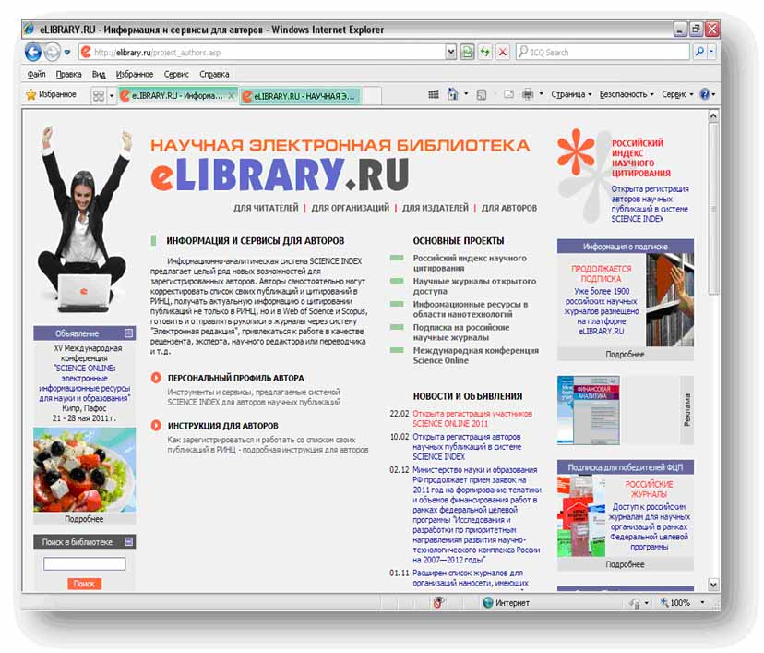
Вход в профили аавторов

Скрин 2. Персональный профиль автора
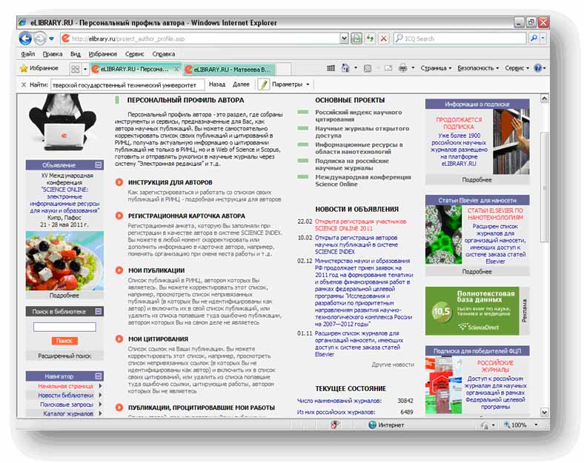
Скрин 3. Регистрация профиля автора в РИНЦ
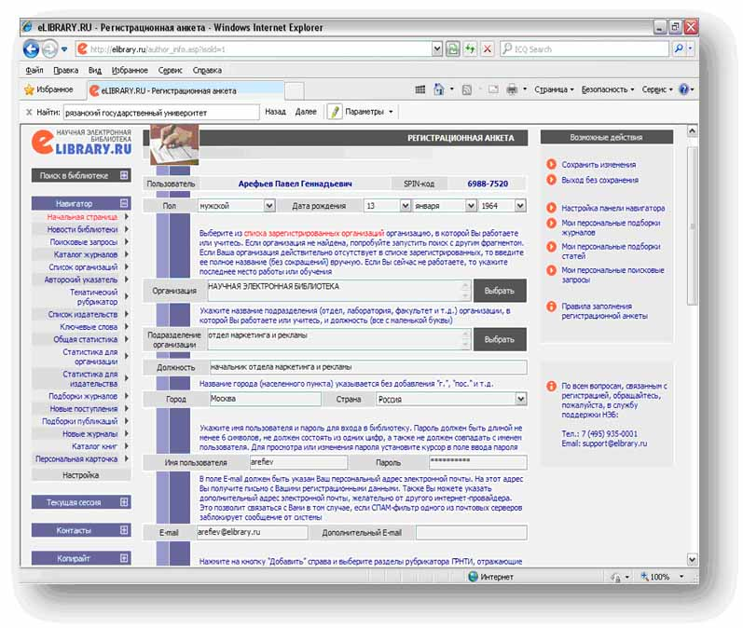
Особое внимание следует уделить правильности написания всех данных автора – ФИО, принадлежности к научной или образовательной организации, должности, подразделения организации, контактных данных. Для полной уверенности следует найти профиль организации в РИНЦ, если таковой уже существует и привязаться к нему, либо, если профиль организации еще не существует, то необходимо по согласованию с руководством создать в РИНЦ профиль организации и в дальнейшем постоянно контролировать все его изменения.

Скрин 4. Регистрация профиля автора в РИНЦ – продолжение
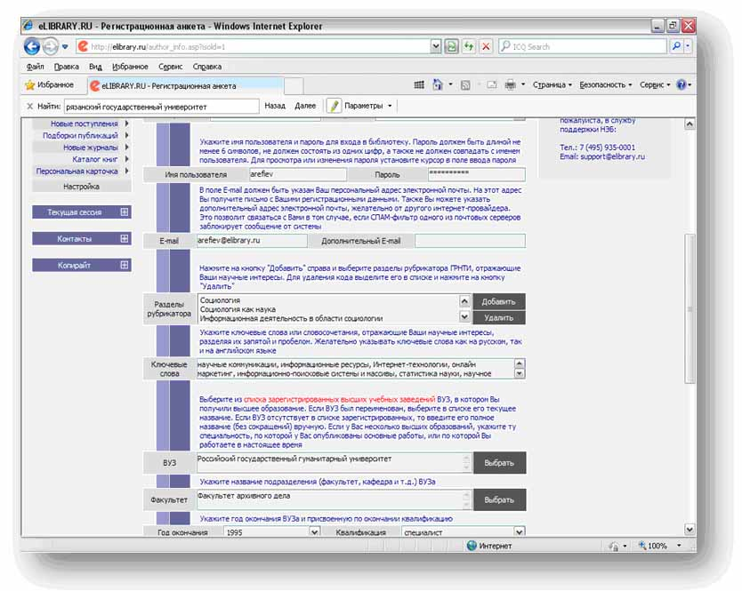

Скрин 5. Регистрация профиля автора в РИНЦ – окончание
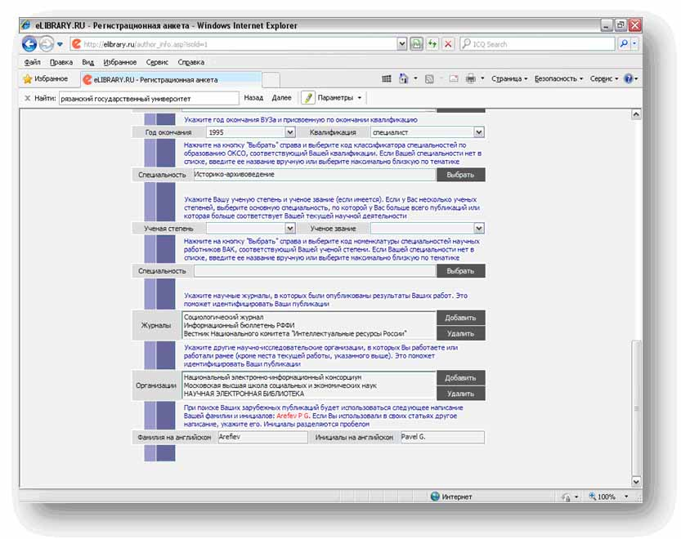
Скрин 6. Список авторов, относящихся к определенной организации. Каждый автор из списка характеризуется числом опубликованных статей и числом зарегистрированных ссылок на его статьи
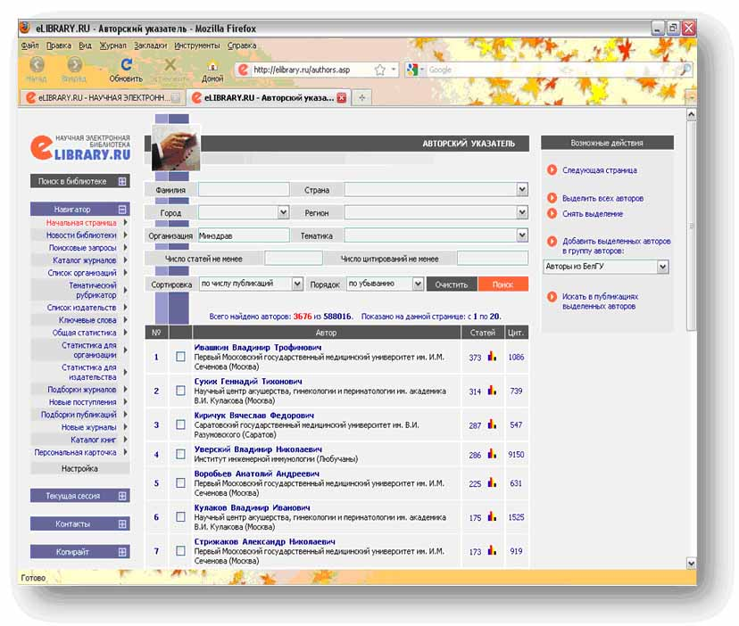
Скрин 7. Список публикаций определенного автора
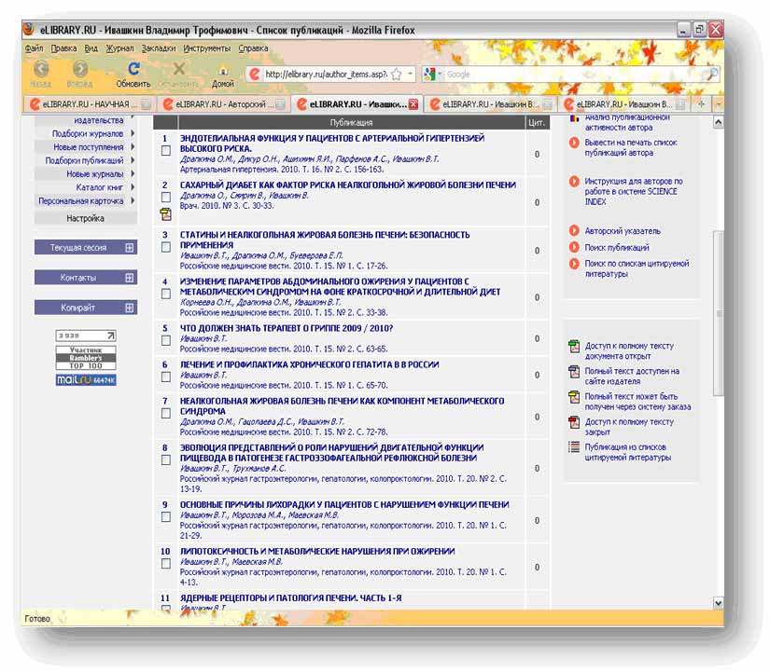
Скрин 8. Список публикаций, цитирующих определенного автора
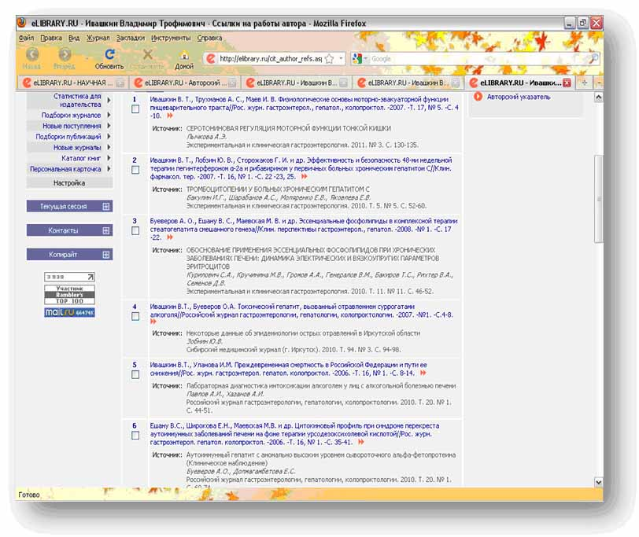
Скрин 9. Профиль выбранного автора
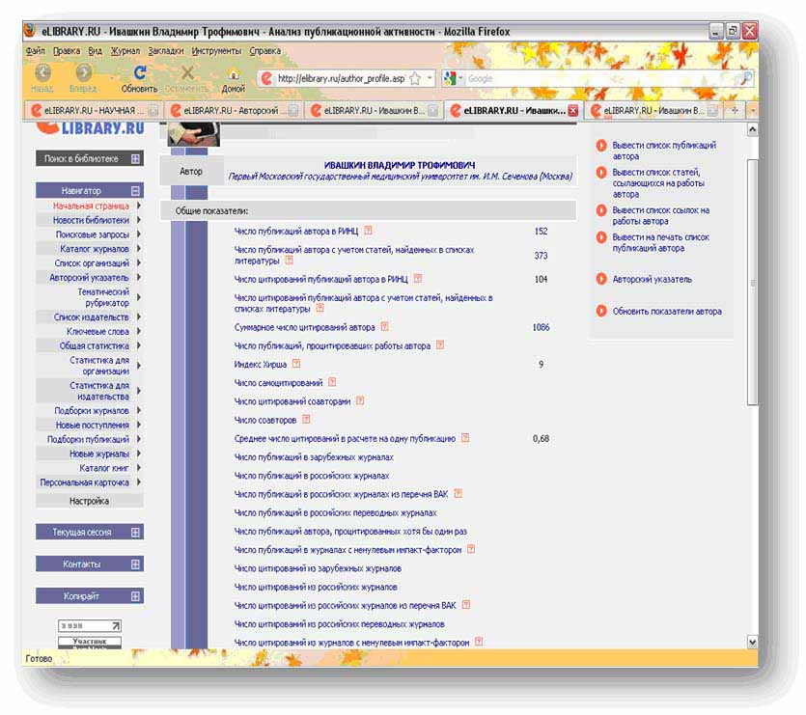
Скрин 10. Профиль автора – продолжение
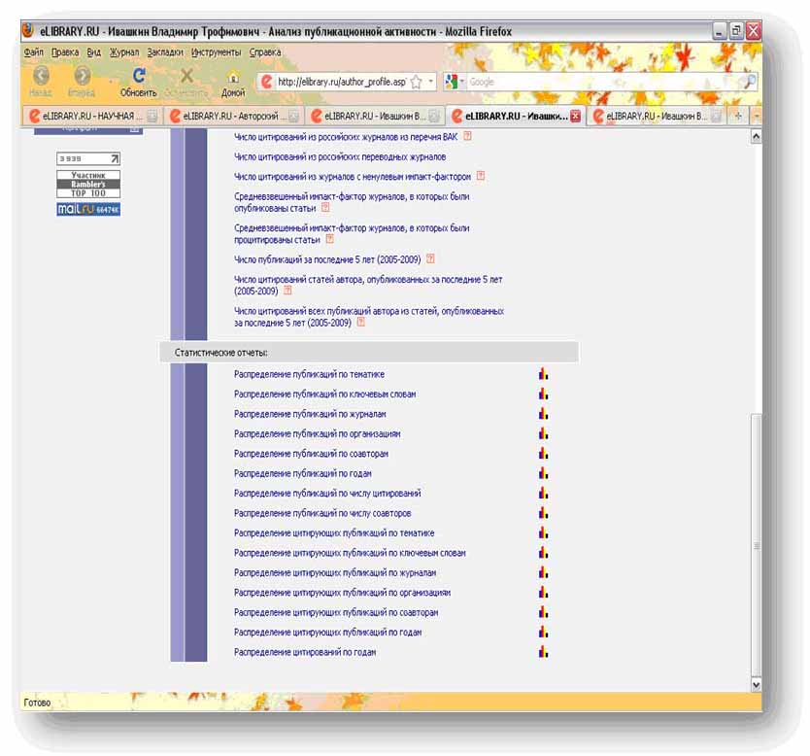
Скрин 11. Редактирование профиля автора: привязка статьи
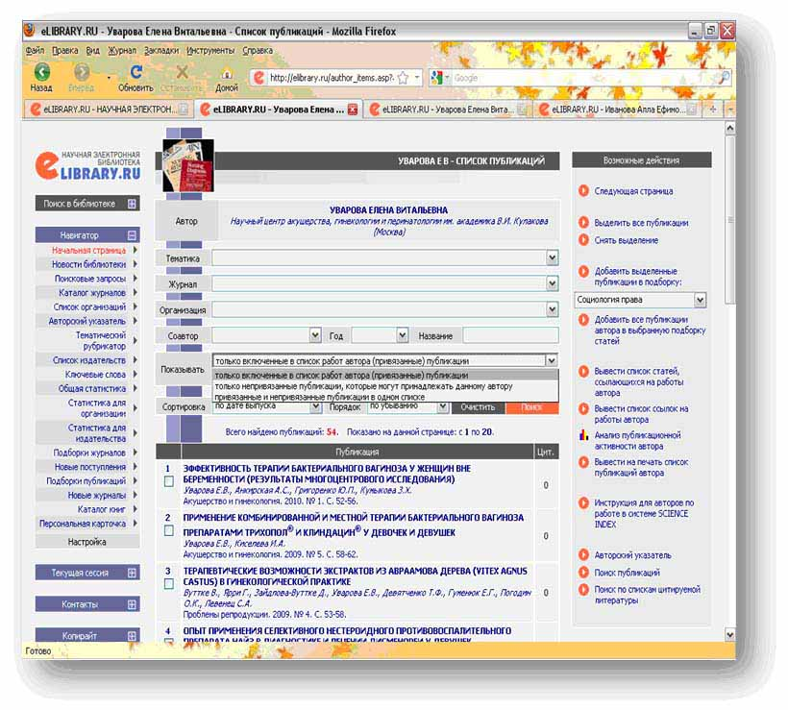
Скрин 12. Привязка цитирований (ссылок) на публикацию автора
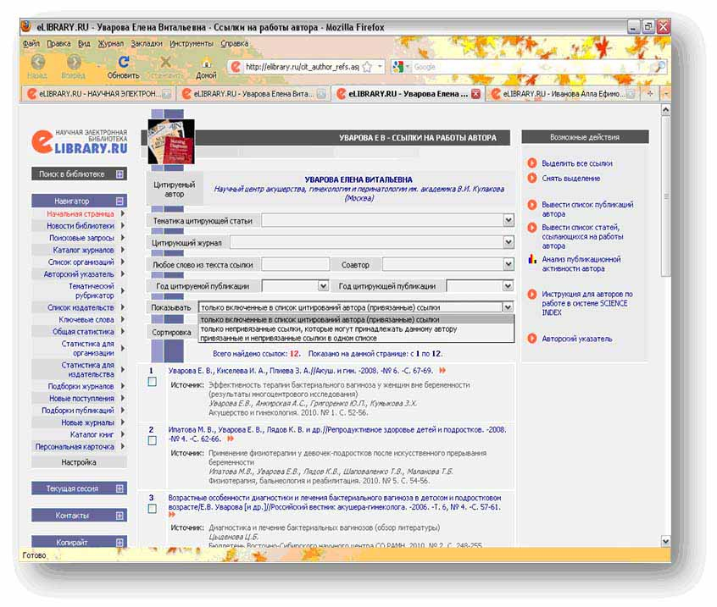

Авторский профиль в базе данных Scopus: Author Evaluator
www.scopus.com
Scopus - библиографическая и реферативная база данных и инструмент для отслеживания цитируемости статей, опубликованных в научных изданиях. Индексирует более 18 тыс. научных изданий по техническим, медицинским и гуманитарным наукам более 5 тыс. издателей. База данных индексирует научные журналы, материалы конференций и сериальные книжные издания.
Поисковый аппарат SCOPUS интегрирован с поисковой системой Scirus для поиска веб-страниц и патентной базой данных.
БД Scopus должна стать наиболее полным и исчерпывающим ресурсом для поиска научной литературы: по состоянию наконец 2011 г. Scopus уже включает почти 40 млн записей научных публикаций, в том числе более 20 млн записей ресурсов, опубликованных после 1996 г., со списками пристатейных библиографий.
Scopus индексирует научные источники, издаваемые на различных языках, при условии наличия у них англоязычных версий рефератов.
Статьи, опубликованные после 1996 г., индексируются в БД Scopus вместе со списками пристатейных библиографий. Цитируемость подсчитывается путем автоматизированного анализа содержания этих списков. Таким образом, в Scopus подсчитывается число ссылок на все проиндексированные ресурсы, но только в ресурсах, опубликованных с 1996 г.
Для авторов, которые опубликовали более одной статьи, в Scopus создаются индивидуальные учётные записи — профили авторов с уникальными идентификаторами авторов (Author ID). Эти профили предоставляют такую информацию, как варианты имени автора, перечень мест его работы, число публикаций, гпериод публикационной активности, области исследований, ссылки на основных соавторов, общее число цитирований на публикации автора, общее число источников, на которые ссылается автор, индекс Хирша автора и т. п. БД предоставляет пользователям возможности использования уникальных идентификаторов авторов для формирования поисковых запросов и настройки оповещений электронной почтой или RSS) по изменениям в профилях авторов.
Возможности поиска авторов и ограниченного просмотра их профилей доступны без абонентской подписки на базу данных Scopus средствами Scopus Author Preview.
По аналогии с профилями авторов, для учреждений, сотрудники которых опубликовали более одной статьи, в Scopus создаются профили с уникальными идентификаторами учреждений (Scopus Affiliation Identifier). Эти профили содержат адрес учреждения, число авторов - сотрудников учреждения, число публикаций сотрудников, перечень основных названий изданий, в которых публикуются сотрудники учреждения, диаграмма тематического распределения публикаций сотрудников учреждения.

Scopus предоставляет возможности получения наукометрических данных и проведения автоматизированного анализа изданий. Инструмент Journal Analyzer позволяет проводить расширенный анализ научного уровня изданий (в том числе, сравнительный анализ нескольких изданий) по четырём основным показателям:
- общее число статей, опубликованных в издании в течение года;
- общее число ссылок на издание в других изданиях в течение года;
- тренд года (отношение числа ссылок на издание к числу статей, опубликованных в издании в течение года);
- доля статей, которые не были процитированы.

Автор публикаций, индексируемых БД Scopus, может контролировать собственный профиль, не имея подписки на данные Scopus – через созданное компанией Elsevier сообщество в Communispace. На нижеследующих картинках (Скрин 13 – Скрин 25) приведена последовательность действий автора в этом сообществе.
Скрин 13. Регистрация в сообществе Communispace – Innovation Explorers (https://elsevier.communispace.com/)
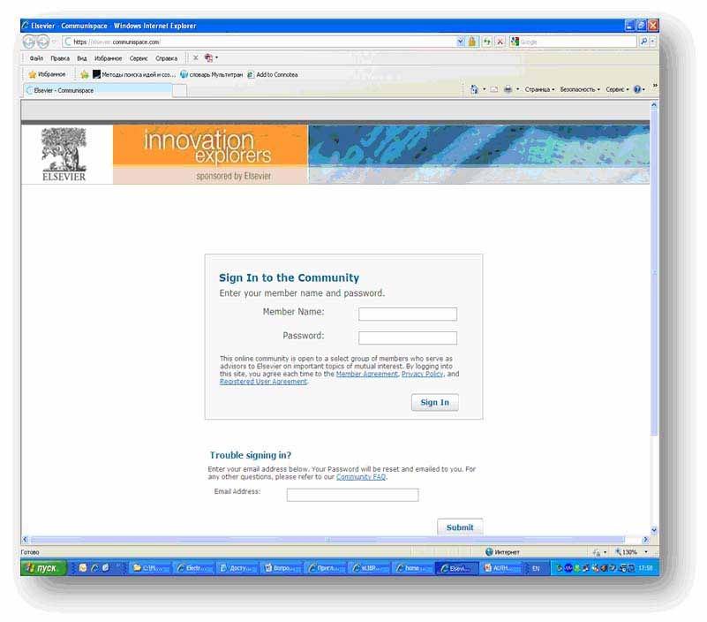
Скрин 14. Author Preview: Информация об авторе в открытом доступе (www.scopus.com). Можно воспользоваться поисковыми возможностями БД Скопус.
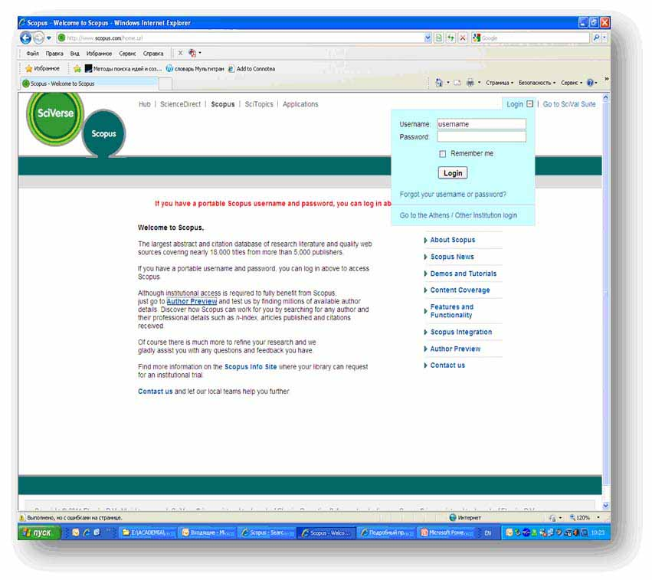
Скрин 14-1 Поиск информации в БД Скопус по автору (Author Profile): набирается в латинице фамилия автора, если известно имя автора, то дополнительно вводится первая буква (инициал) имени
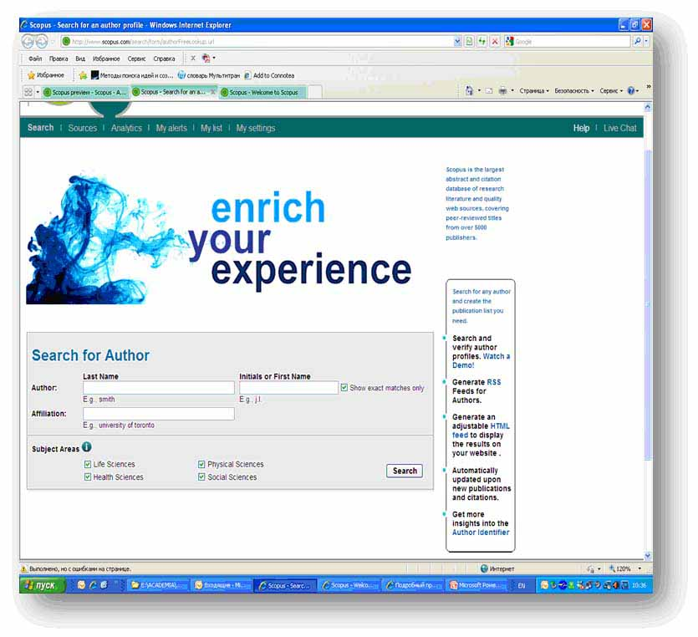

Скрин 15. Author Profile: Результаты поиска по автору
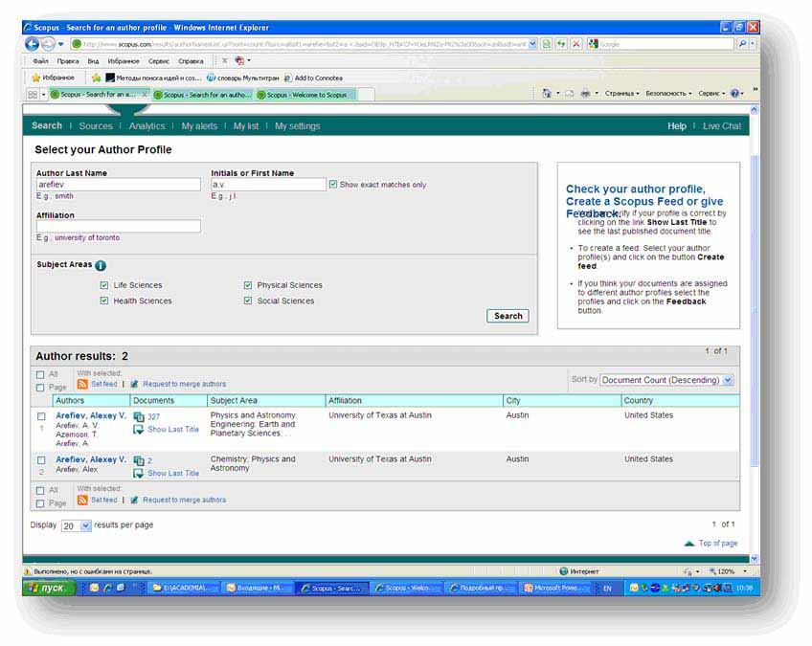
Скрин 16. Author Profile: Информация по последним публикациям автора
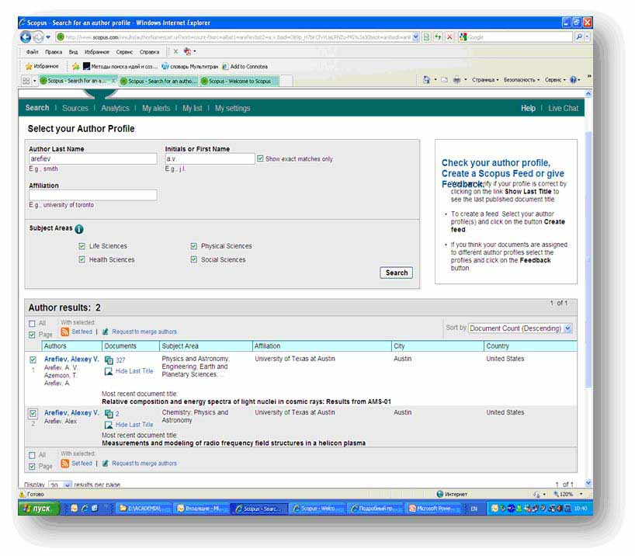
Скрин 17. Author Profile: Бесплатная подписка на информацию о текущих публикациях автора в Scopus и запрос на соединение профилей
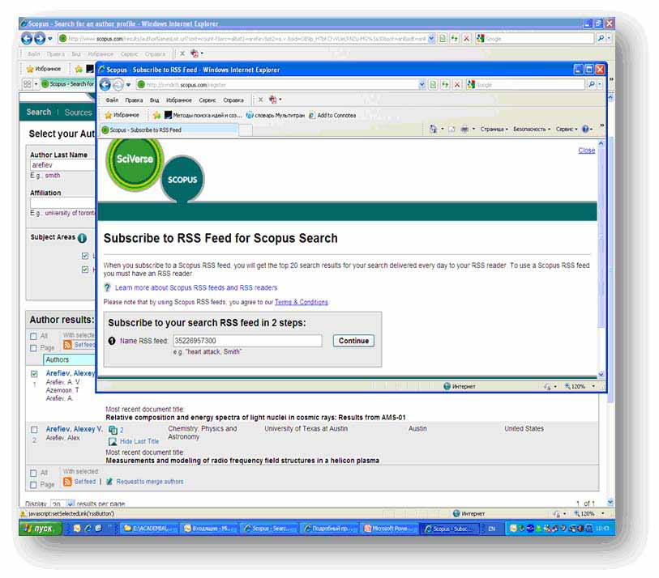
Скрин 18. Author Profile – Профиль автора
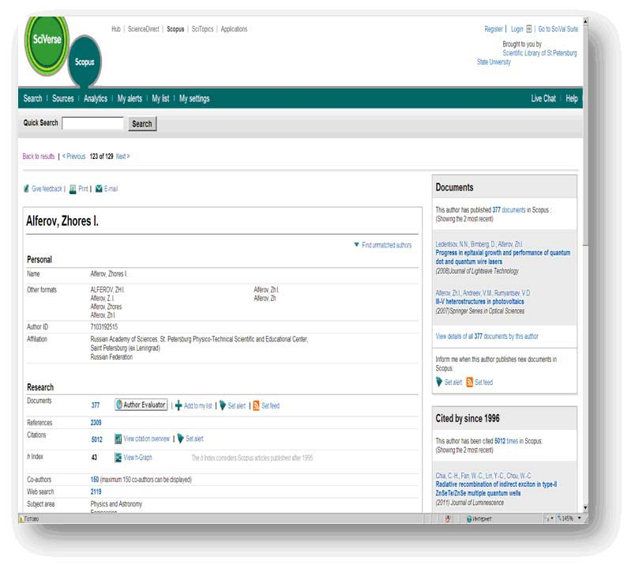
Скрин 19. Диаграмма распределения работ автора по названиям источников
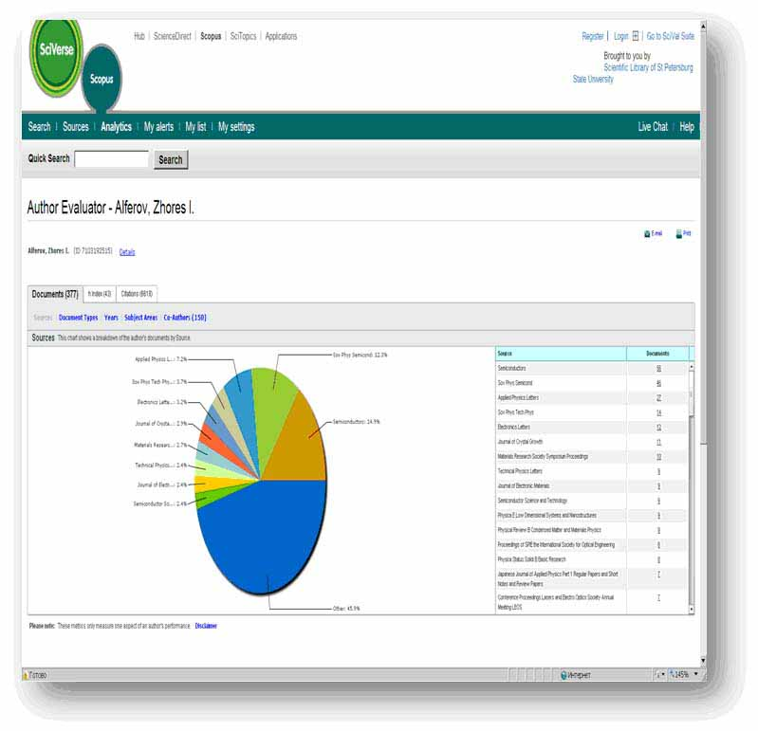
Скрин 20. Временное распределение публикаций автора
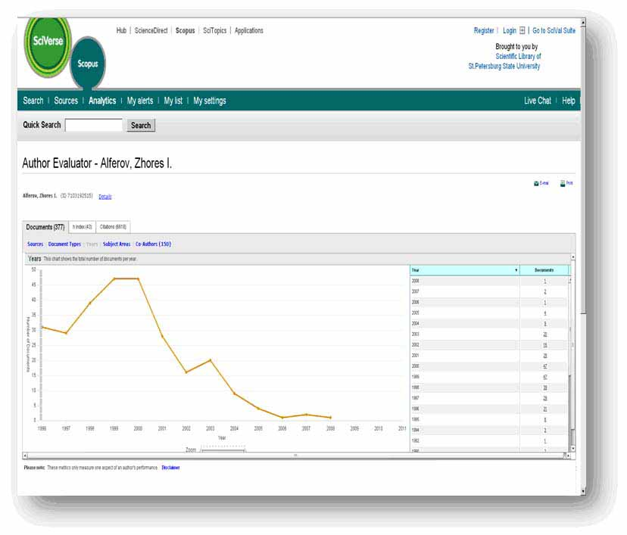
Скрин 21. Распределение по видам публикаций автора
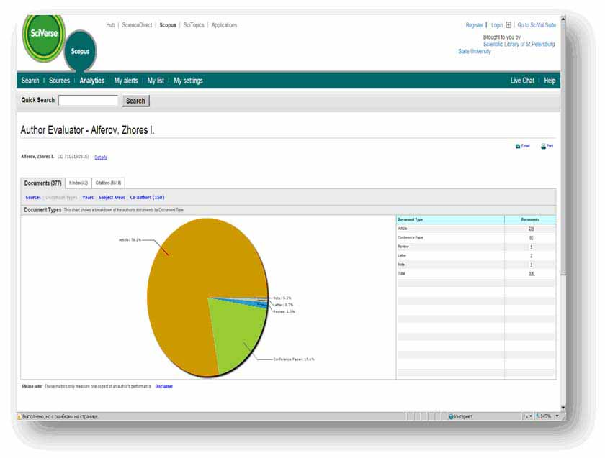
Скрин 22. Распределение публикаций автора по предметным областям
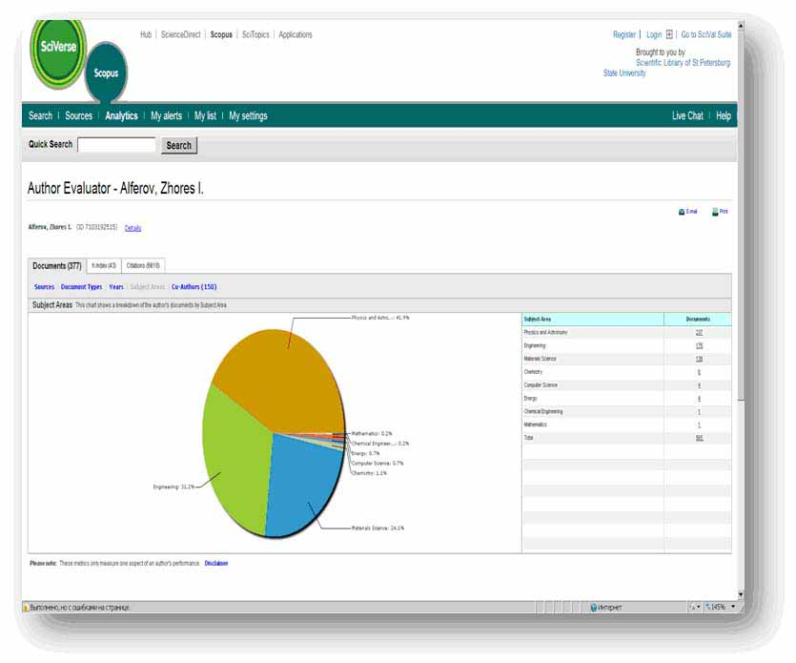
Скрин 23. Список соавторов (с указанием списка работ, написанных в соавторстве, и полного списка работ каждого соавтора)
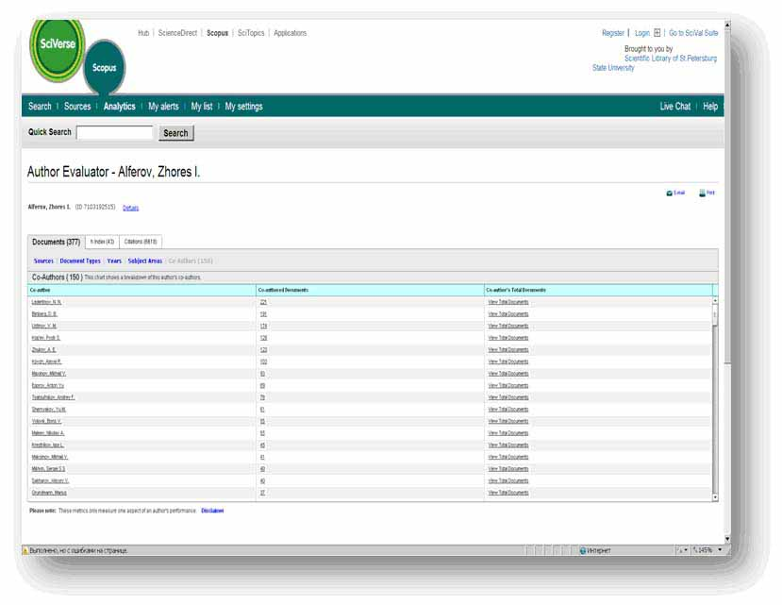
Скрин 24. Определение Индекса Хирша автора
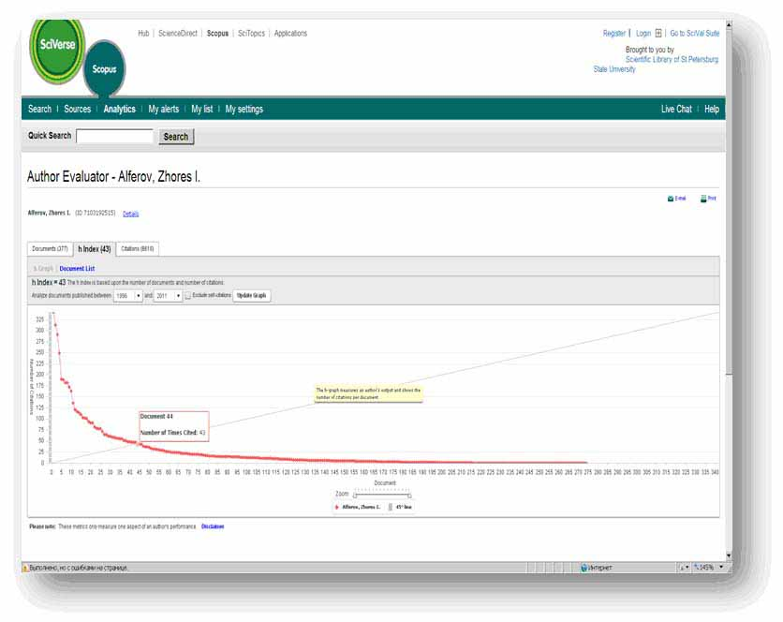

Скрин 25. Распределение цитирований статей автора по годам
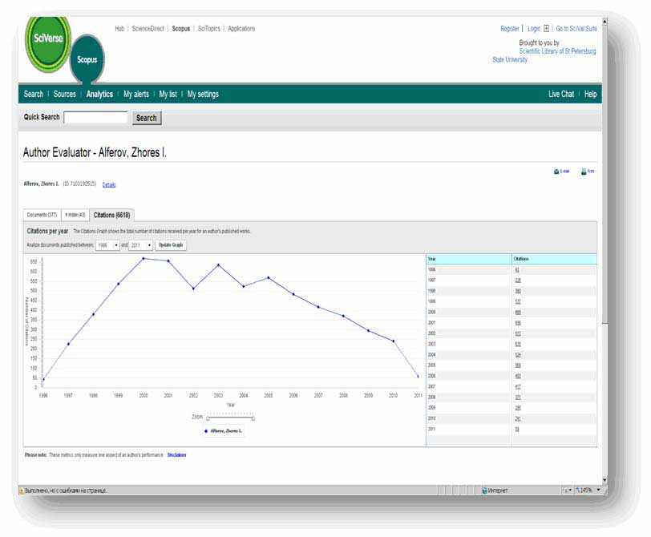

Авторский профиль в базе данных Web of Science: ResearcherID
https://www.researcherid.com/
Web of Science (компания Thomson Reuters) - хранилище индексируемых научных материалов с сервисами индексирования цитирований и поиска научных статей предоставляемый компанией. Это крупнейшая база данных реферируемых научных статей и цитирований статей. Содержит почти 50 млн публикаций примерно 12 тыс. научных журналов и примерно 12 тыс. научных конференций; содержит почти 800 млн цитирований научных статей.
Далее, с Скрин 26 по Скрин 34 можно ознакомиться с организацией контроля профиля автора в этой системе.

Скрин 26. Начало формирования профиля автора: бесплатная регистрация на сайте researcherID.com
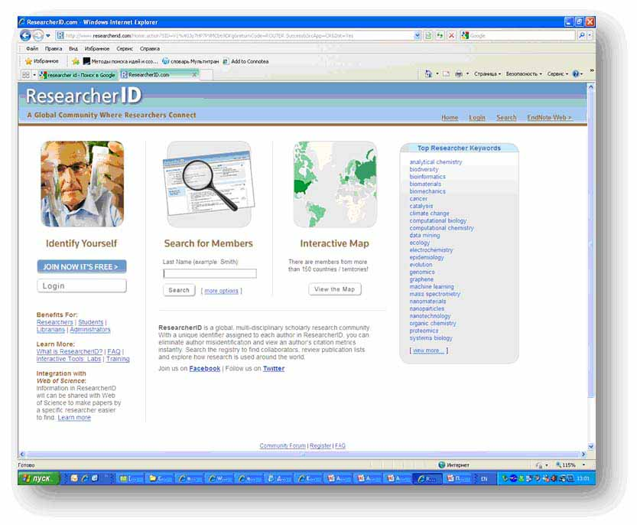

Скрин 27. Регистрация автора на сайте researcherid.com
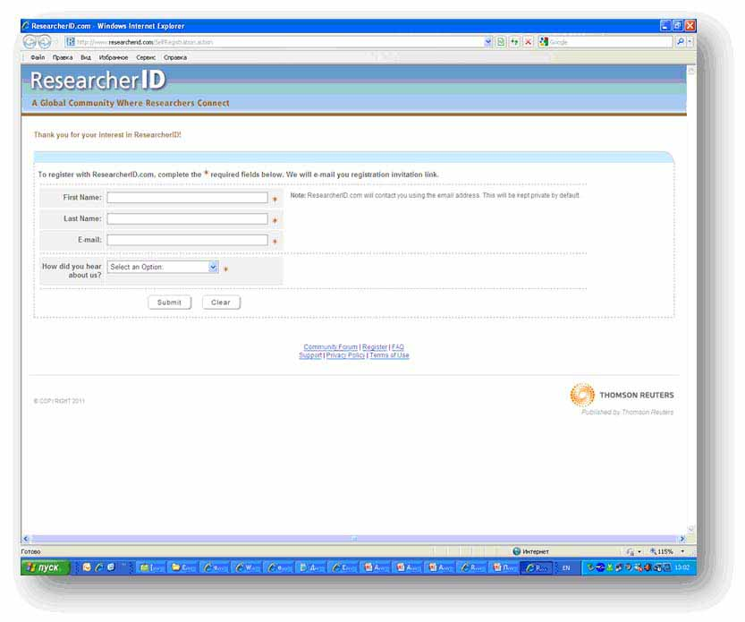
Скрин 28. Авторизация автора на сайте researcherid.com
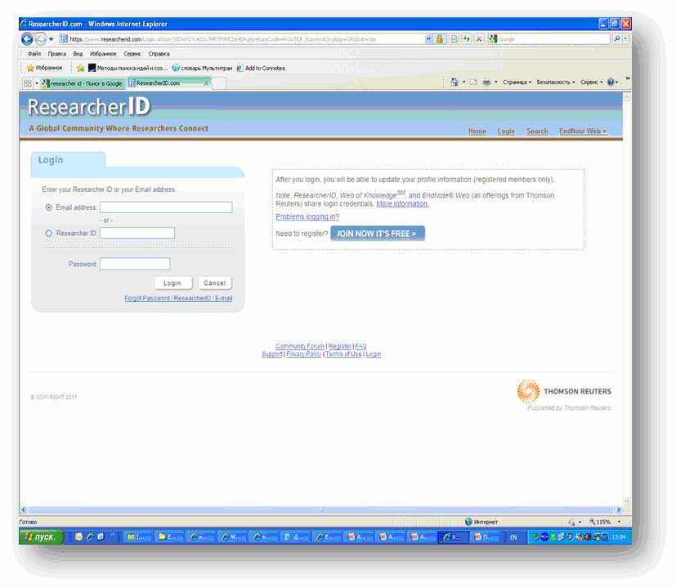
Скрин 29. Поиск автора в researcherid.com
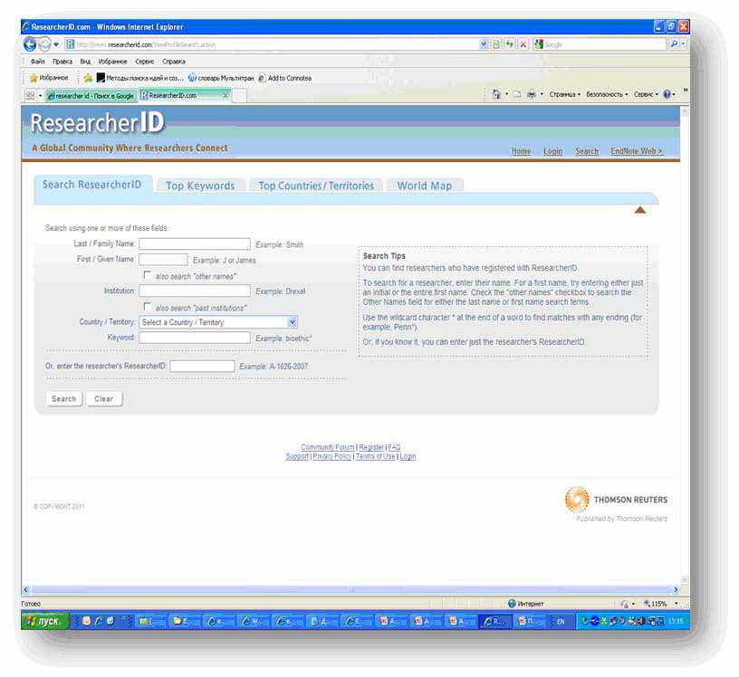
Скрин 30. Авторы РФ, геопривязка
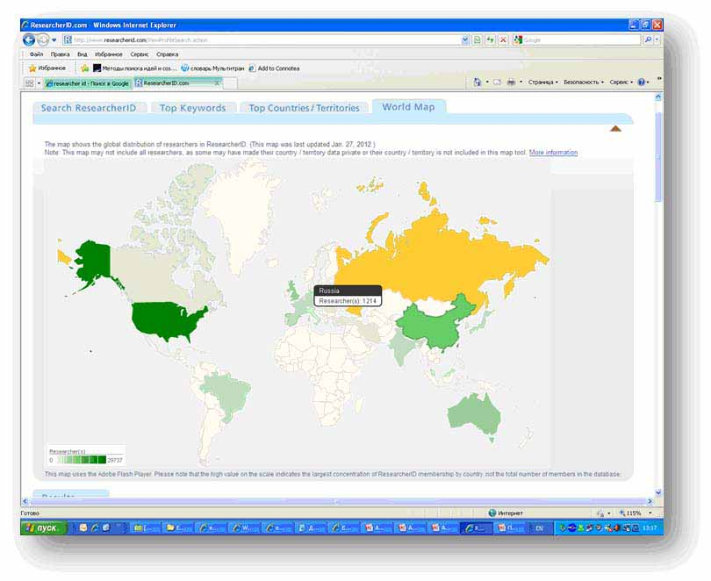
Скрин 31. Авторы МГУ
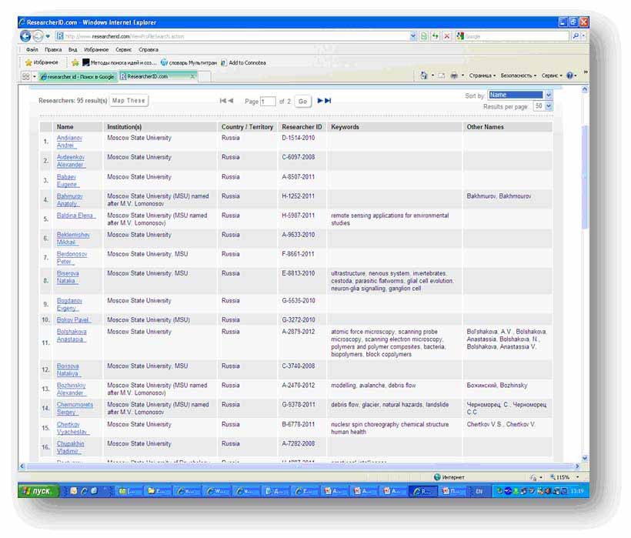
Скрин 32. Профиль автора: число публикаций
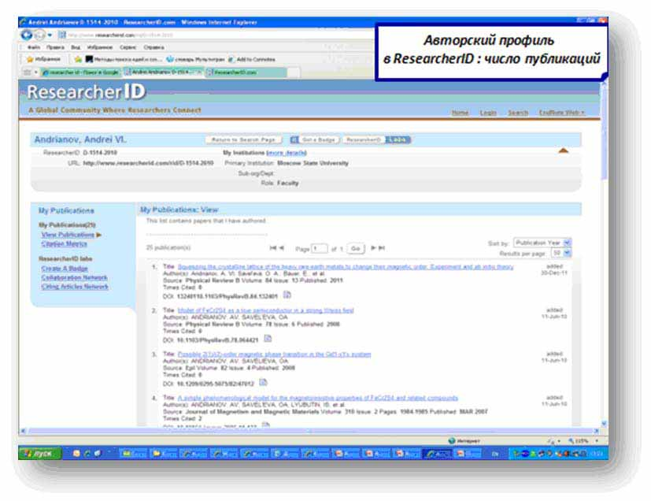
Скрин 33. Публикационная активность автора
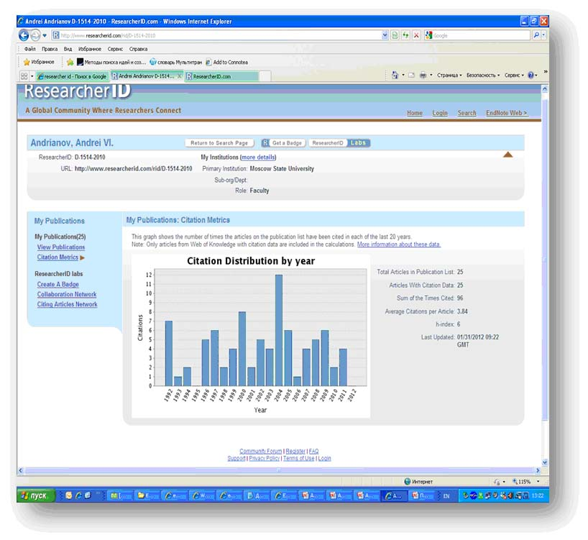
Скрин 34. Цитатная сеть автора
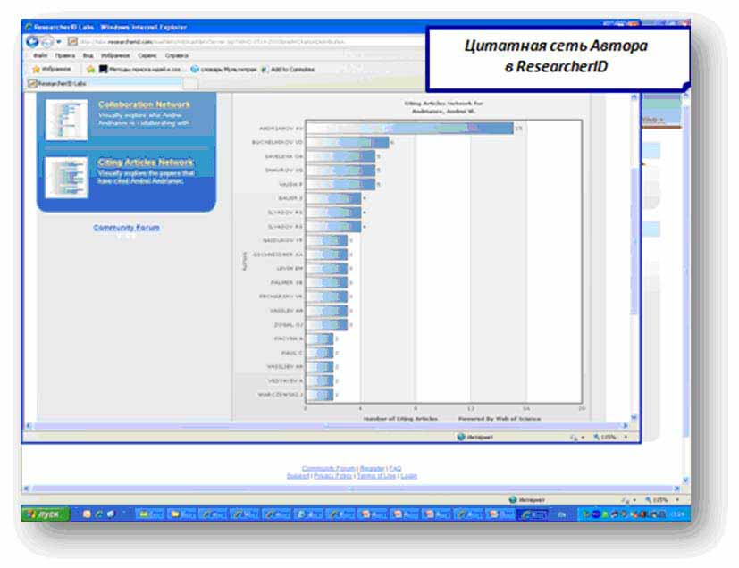
Авторский профиль в системе Google Scholar: Google Scholar Citations
http://scholar.google.com
Академия Google (русскоязычный вариант наукометрической системы Google Scholar) позволяет выполнять поиск научной литературы. Используя единую форму запроса, можно выполнять поиск в различных дисциплинах и по разным источникам, включая прошедшие рецензирование статьи, диссертации, книги, рефераты и отчеты, опубликованные издательствами научной литературы, профессиональными ассоциациями, вузами, научными организациями. Статьи в системе появляются практически без отставания, присущего остальным наукометрическим системам.
Библиографические ссылки Академии Google позволяют авторам следить за цитированием своих статей. Можно построить множество ссылающихся на определенные публикации, создать диаграмму цитирования и вычислить показатели этого процесса. Кроме того, можно сделать профиль автора общедоступным, чтобы он отображался в результатах поиска по имени автора.
Профиль автора создается и настраивается по ссылке: http://scholar.google.ru/intl/ru/scholar/citations.html (на картинках Скрин 35 – Скрин иллюстрируется последовательность действий).
Рекомендуется использовать личный, а не корпоративный аккаунт, чтобы иметь возможность пользоваться профилем столько, сколько нужно.
Войдя в аккаунт, необходимо заполнить регистрационную форму, проверить правильность написания ФИО автора и указать дополнительные сведения (место работы, интересы и т. п.). Рекомендуется также ввести свой адрес электронной почты в домене научного учреждения, чтобы профиль автора отображался в результатах поиска Академии Google.
На следующей странице приводятся списки статей авторов, чьи имена похожи на имя зарегистрировавшегося автора. Найдя группы своих материалов, можно нажать кнопку "Добавить все статьи" рядом с каждой из них. Если в отображаемых группах нет статей автора, можно провести поиск статей в Академии Google и добавить материалы автора по одному. Далее производится автоматическое или ручное обновление профиля автора.
В завершение можно «украсить» профиль собственной фотографией и сделать профиль общедоступным.

Скрин 35. Scholar Citations: информация по публикациям авторов в GS
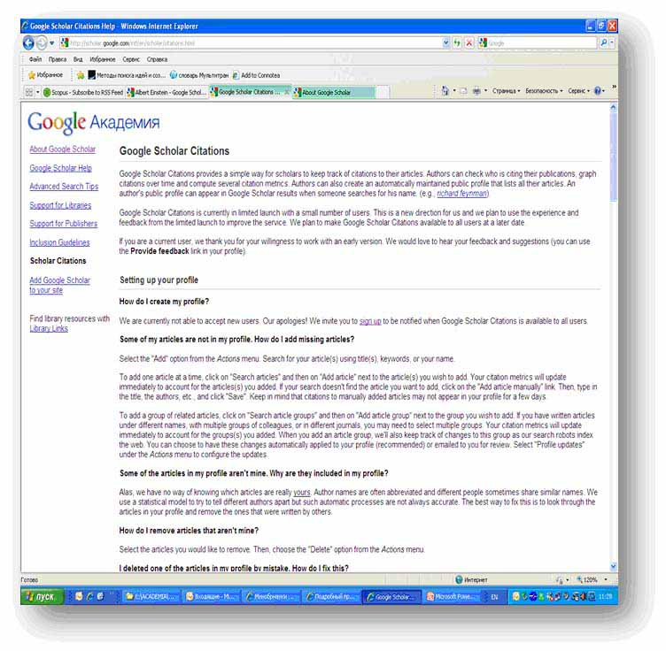
Скрин 36. Регистрация автора на уведомление об открытии авторского профиля Scholar Citations
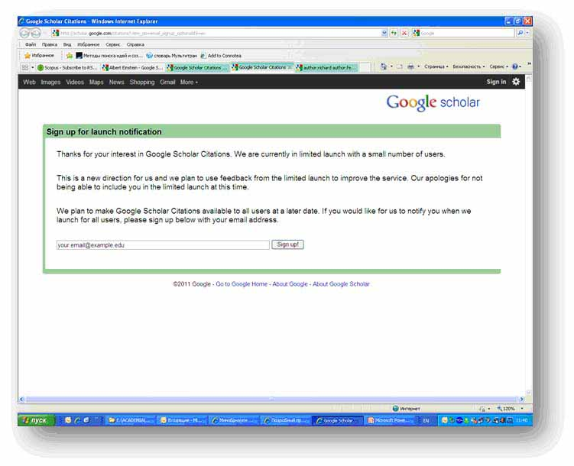
Скрин 37. Поиск существующих авторских профилей Scholar Citations в GS
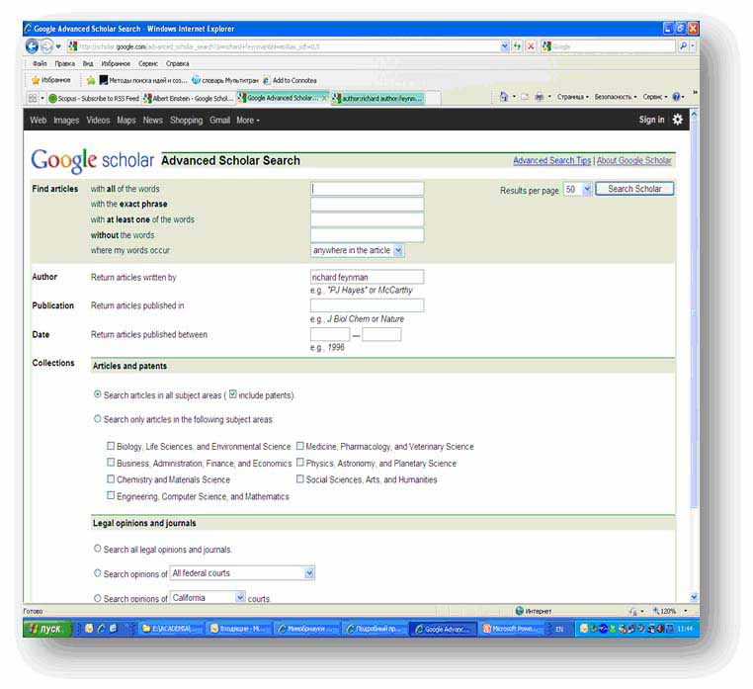
Скрин 38. Вход в авторский профиль Scholar Citations
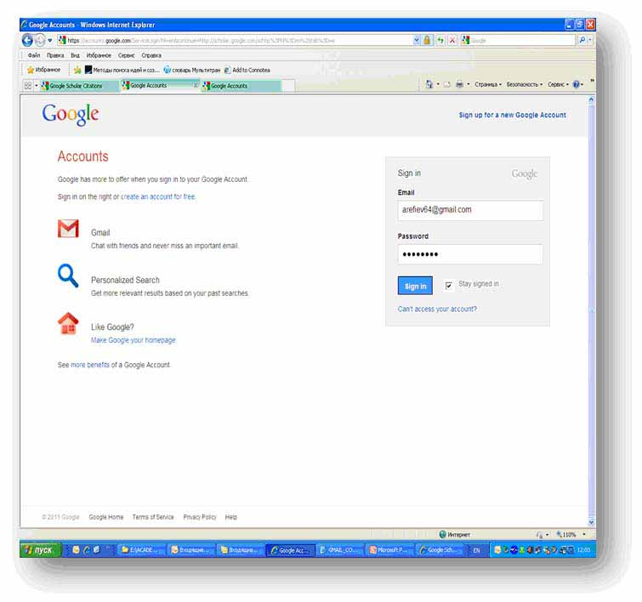
Скрин 39 - 40. Создание аккаунта автора
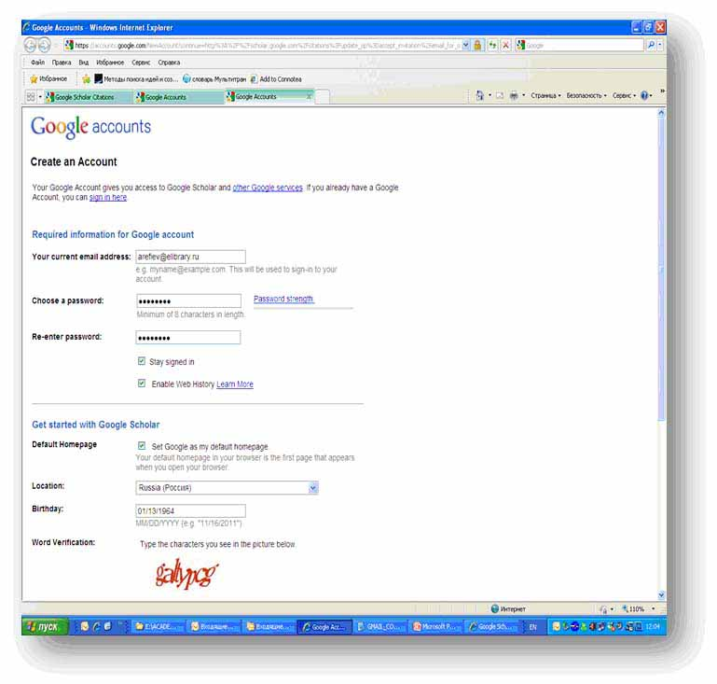
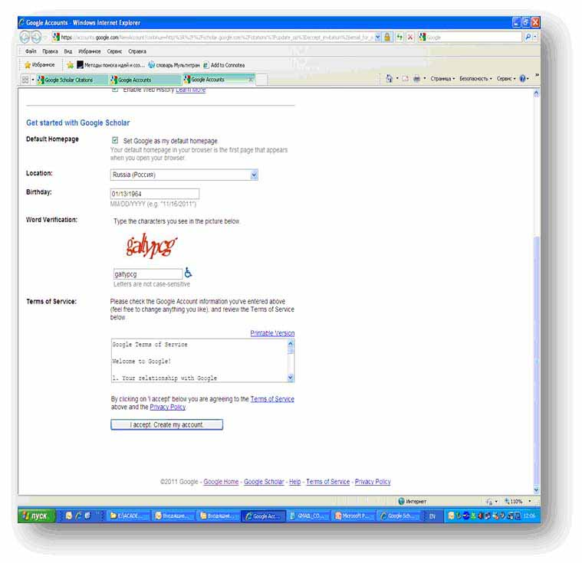
Скрин 41. Подтверждение создания аккаунта
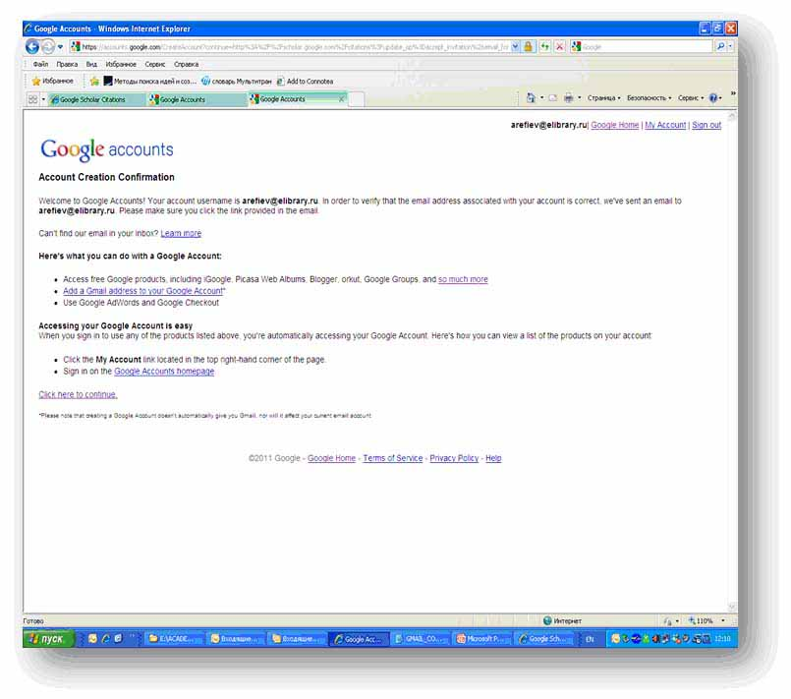
Скрин 42. Верификация адреса электронной почты зарегистрированного автора
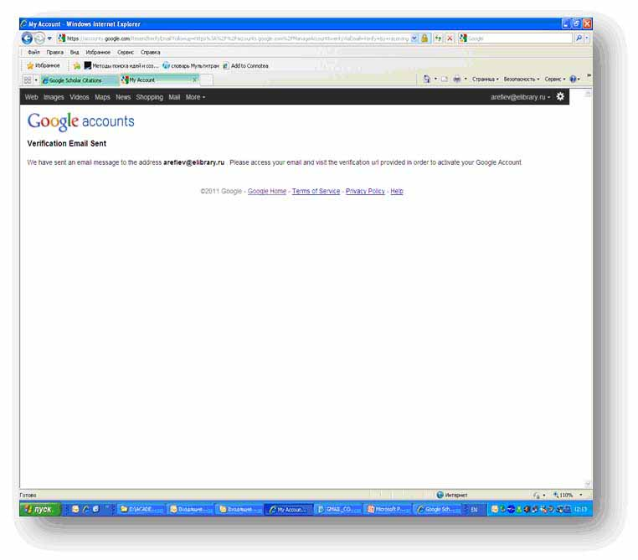
Скрин 43 - 46. Последовательность операций по проверке статей автора, исключению чужих и присоединению собственных
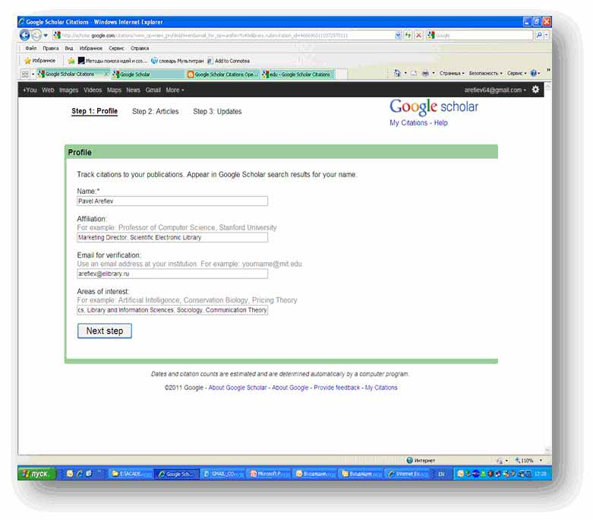
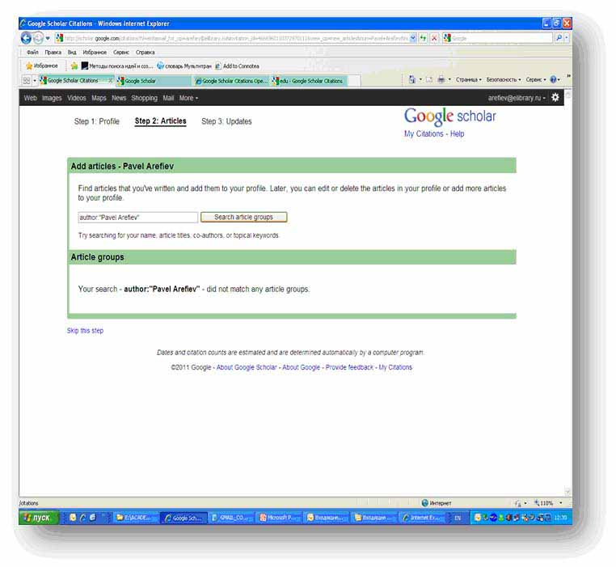

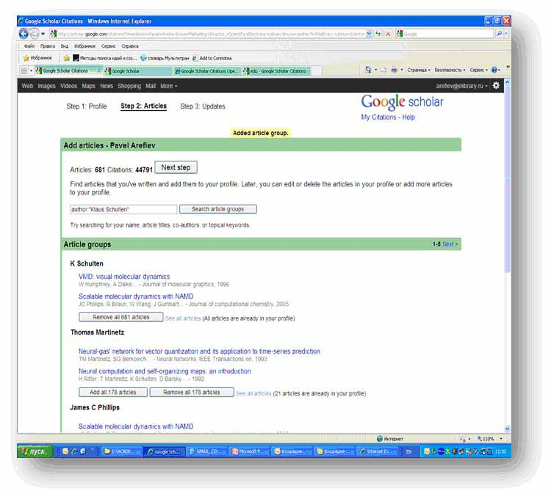
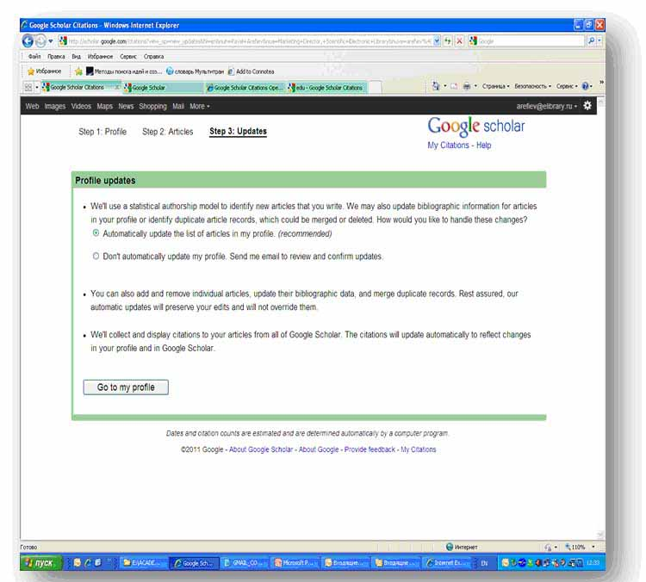
Скрин 47. Профиль автора с временным распределением цитирований статей автора
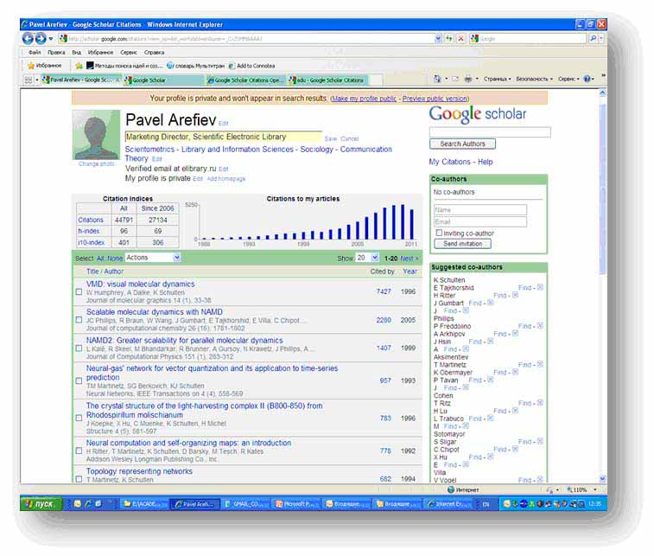
Скрин 48. Профиль автора, доступный для поиска в Google Scholar
